Error: Reference source not found
QOS开发文档

版本 <1.00>

修订历史记录
日期 | 版本 | 说明 | 作者
2008/09/08 | <1.0> | 初始版本 | ARCH, IERD

目录
第一章 概述 4
1 总体说明 4
1.1 编写目的 4
1.2 定义 4
1.3 参考资料 4
2 基本功能模块 5
2.1 QosConnd 5
2.2 GameSvr 5
2.3 QosSvr 5
3 扩展功能模块 6
4 适配器 6
第二章 QOS API 7
1 Qos发布包 7
2 接口说明 7
第三章 可替换的测速处理函数 12
第四章 Qos日志 14
1 服务质量突变日志 14
2 服务质量统计日志 15
3 服务质量流水日志 15

第一章 概述

总体说明

编写目的
说明QOS API的使用以便于业务系统接入QOS，说明QOS各种日志的输出格式以便于进行统计的二次开发。

定义
- QosSvr：服务质量数据处理服务器
- QosConnd：Qos前端接入进程
- GameSvr:：业务逻辑服务器
- QQGame GameSvr Adapter：采集QQGame GameSvr的服务质量数据的适配器进程
- QQGame BillSvr Adapter：采集QQGame BillSvr数据的适配器进程

参考资料
- TSF4G_QOS_Design..doc
- qos_qqgame.doc
- TSF4G_QOS_Maintain..doc

基本功能模块
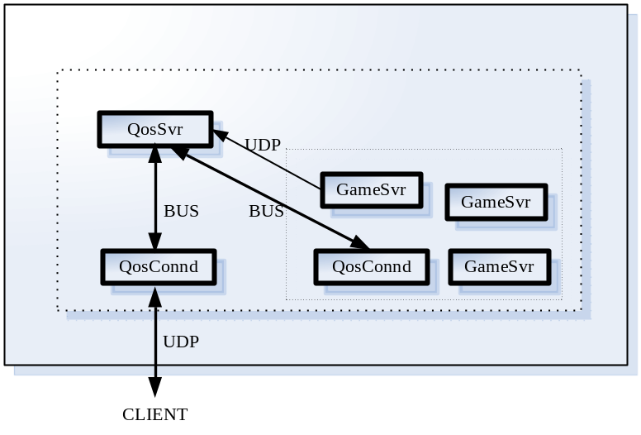

QosConnd
Qos的前端接入点，与客户端之间使用UDP协议进行交互，处理网络质量上报数据，作为客户端和QosSvr交互质量数据的中转点，连接同一个QosSvr的QosConnd属于同一个QosGroup；一个QosConnd与多个业务接入服务器有映射关系，这个映射关系是指业务接入服务器与这个QosConnd在同一个IDC或同一个机架，这样，一方面客户端到业务接入服务器和到QosConnd的网络质量比较一致，可以用于统一处理网络质量；另一方面，客户端接入某个业务接入服务器后，服务质量数据可以上报到与这个业务接入服务器有映射关系的QosConnd，那么QosSvr处理的服务质量数据就是各地区的客户端到本IDC的数据。

GameSvr
- 各项目的业务服务器，通过UDP协议把服务质量信息上报给QosSvr。

QosSvr
- 质量数据处理服务器，可根据配置处理客户端和业务服务器上报的各种质量数据。

扩展功能模块
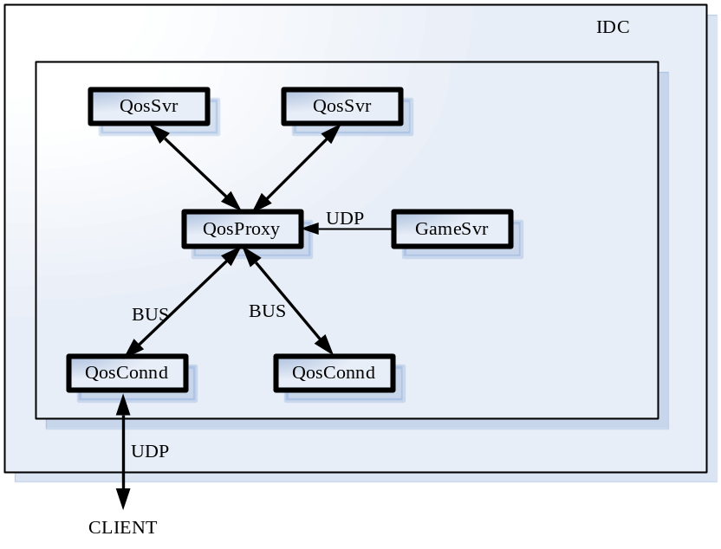

如果需要处理的质量数据比较多，则可增加QosSvr，根据配置把不同类型的质量数据中转到不同QosSvr处理。连接同一个QosProxy的QosConnd属于同一个QosGroup。

适配器
有些业务有自己的数据采集系统，Qos适配器就是把业务相关的服务质量数据转换到Qos需要的格式。下面是QQGame的例子：
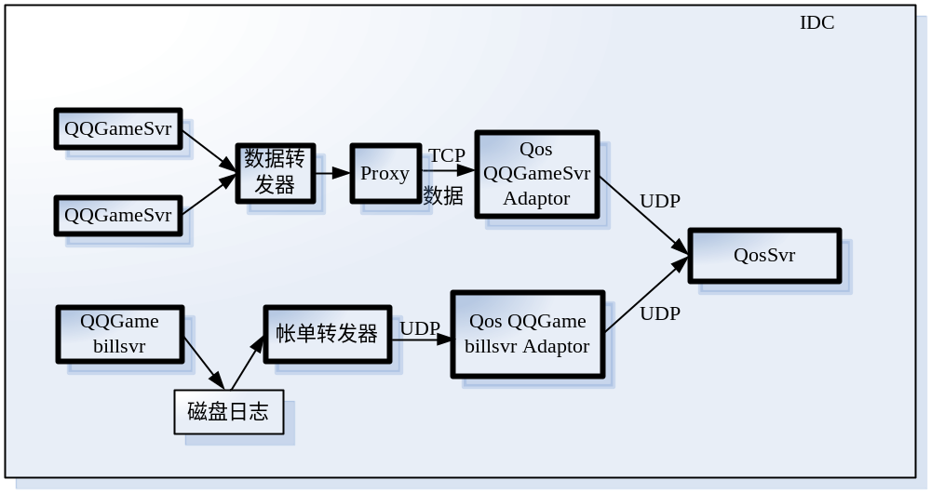

第二章 QOS API

Qos发布包
Qos对外发布包tsf4g_qos-year-mon-day-hour.tgz，在安装目录下直接tar zxvf tsf4g_qos-year-mon-day-hour.tgz即可得到tsf4g_qos目录。目录说明详细请见“TSF4G_QOS_Maintain”其中，include目录中有Qos Api的头文件tqos.h，lib目录下libtqosapi.a有Qos Api lib库，example中有例子程序。
另外，有专门针对Client开发的发布包tsf4g_qos_cliapi-year-mon-day-hour.tgz，解压后目录说明如下：
include目录：头文件目录；注意：使用tqos api必须包含tqos.h，而且在windows下的client端如果使用winsock，应该把tqos.h放在winsock.h之前。
example目录：有一个例子程序tqos_cli_ex.c；
Vc8目录：也有编译器多版本的问题，所以分vc版本放置了lib库，另外还有编译example的tqos_cli_ex.c的工程，拿到开发包后尝试编译一下，跑一跑看看是否有问题。编译时注意：附加包含目录有../include;../include/tqos两个，预处理器包含TDR_WITH_XML;TSF4G_STATIC两个宏，附加库目录是.\lib，release 版本的附件依赖项Winmm.lib。
Vc6目录：类似
Vc7目录：类似

接口说明

Client api
Client api在tqos.h中说明如下：
typedef enum
{
TQOS_BUSSID_QQGAME = 100, //qos id 1~1999
TQOS_BUSSID_PET, //qos id 2000~2999
TQOS_BUSSID_FO, //qos id 3000~3999
TQOS_BUSSID_FFO, //qos id 4000~4999
TQOS_BUSSID_WGAME, //qos id 5000~5999
TQOS_BUSSID_XGAME, //qos id 6000~6999
TQOS_BUSSID_SG, //三国qos id 7000~7999
TQOS_BUSSID_OTOT, // qos id 8000~8999
TQOS_BUSSID_XXZ, //qos id 9000~9999
TQOS_BUSSID_CAR, //飞车qos id 10000~10999
TQOS_BUSSID_DNF, //qos id 11000~11999
TQOS_BUSSID_AVA, //qos id 12000~12999
TQOS_BUSSID_PUNCH, //punchmonster qos id 13000~13999
TQOS_BUSSID_CROSSFIRE, //qos id 14000~14999
TQOS_BUSSID_XX, //寻仙qos id 15000~15999
TQOS_BUSSID_DWC, // qos id 16000~16999
TQOS_BUSSID_QQT, //QQ堂qos id 17000~17999
TQOS_BUSSID_XY, //轩辕qos id 18000~18999
}TQOSBUSSINESSID;

/**生成api 处理函数句柄
*@param[in,out] a_phTqosHandler api 处理函数句柄指针
*@param[in] a_enBusinessID 业务ID , QQGame此值为TQOS_BUSSID_QQGAME
*@param[in] a_pszOneConndIP 某个qosconnd的ip地址。一般在client端有qosconnd有dns域名和一个 qosconnd ip地址列表，client 可以根据域名获得一个ip地址，如果失败 再随机选择地址列表中的一个
*@param[in] a_unPort qosconnd的端口，可以咨询运维，默认是8000
*@param[out] a_pszErr 如果返回值<0，则apszErr描述错误原因
*@param[in] a_iErr a_pszErr的缓冲长度
*@retval 0 处理成功
*@retval <0 处理失败
*
*@note 此函数为阻塞式同步函数，将会与传入的qosconnd交互获取所有的qosconnd ip list，
****** 并获取与本qosconnd 相关的gamesvr list，函数调用方法请参考tqos_cli_ex.c
*/
int tqos_create_api_handle(INOUT LPTQOSAPIHANDLE a_phTqosHandler, IN TQOSBUSSINESSID a_enBusinessID, IN char *a_pszOneConndIP, IN unsigned short a_unPort, OUT char *a_pszErr, IN int a_iErr);

/**销毁api 处理函数句柄
*@param[in,out] a_phTqosHandler api 处理函数句柄指针
*@retval 0 处理成功
*@retval <0 处理失败
*/
int tqos_destroy_api_handle(INOUT LPTQOSAPIHANDLE a_phTqosHandler);

/**测速函数
*@param[in] a_iTestPakNum 对于每个tqosconnd ，测速发送的测试包数量，一般可以是3~5
*@param[in] a_hTQosApiHandler api 处理函数句柄
*@retval 0 处理成功，测速结果使用tqos_get_result 函数获取
*@retval <0 处理失败
*@note 此函数为阻塞式同步函数，函数调用方法请参考tqos_cli_ex.c
*/
int tqos_spdtest(IN int a_iTestPakNum, IN TQOSAPIHANDLE a_hTQosApiHandler);

/**结果获取函数
*@param[in] a_hTQosApiHandler api 处理函数句柄
*@param[in] a_pszGameSvrIP GameSvr 的IP地址
*@param[in,out] a_piScore GameSvr的网络测速评分结果指针
*@retval 0 成功
*@retval <0 失败 ， 注意失败后没有获取测速评分
*/
int tqos_get_result(IN TQOSAPIHANDLE a_hTQosApiHandler, IN char *a_pszGameSvrIP, INOUT int *a_piScore);

/**质量上报函数
*@param[in] a_hTQosApiHandler api 处理函数句柄
*@param[in] a_pszGameSvrIP 数据将上报到与gamesvr IP 有映射关系的tqosconnd,如果此参数为NULL 则 选择tqos_create_api_handle时使用的tqosconnd接入地址上报 。统一接入组件此参数为NULL 。
*@param[in] a_pstRep 上报服务质量数据指针
*
*@retval 0 处理成功
*@retval <0 处理失败
*/
int tqos_rep(IN TQOSAPIHANDLE a_hTQosApiHandler, IN char *a_pszGameSvrIP, IN QOSREP *a_pstRep);
client与qosconnd交互可以参考tqos_cli_ex.c，大致流程如下：
根据配置的qosconnd的dns获取某个qosconnd的ip，假设为szQosConndIP；

TQOSAPIHANDLE gs_hTqosHandler;
char szErr[1024];
if (0 > tqos_create_api_handle(&gs_hTqosHandler,TQOS_BUSSID_QQGAME, szQosConndIP, szErr,sizeof(szErr)))
{
printf("tqos_create_api_handle err:%s\n", szErr);
return -1;
}

一般游戏客户端启动时会有对各个游戏接入点有测速的需求，然后根据测速结果引导用户选择接入点:
//先测速
If (0 > tqos_spdtest(10, gs_hTqosHandler))
{
return -1;
}
//获取测速结果
Int iScore;
if (0 > tqos_get_result(gs_hTqosHandler, GAMESVRIP, &iScore))
{
Return -1;
}

当client希望上报服务质量信息时：
QOSREP stRep;
memset(&stRep, 0, sizeof(stRep)); //注意，如果不memset，则要保证每个字段都有赋值，例如字符串应该为空，否则tqos_rep会失败
stRep.BusinessID = TQOS_BUSSID_PET;
stRep.CltID[0] = 0; //暂时没有使用，字符串置空
stRep.ServerID[0] = 0; //与game server相关的id标识，一般可以用ip地址
stRep.QosNum = 1;
stRep.QosList[0].QosID = 2000;
stRep.QosList[0].QosVal = 0;
stRep.QosList[0].AppendDescFlag = QOS_APPEND_DESC_COMM;
pstComm = &stRep.QosList[0].AppendDesc.Comm;
pstComm->IntNum = 2;
pstComm->IntList[0] = 1;
pstComm->IntList[1] = 2;
pstComm->StrNum = 1;
strcpy(pstComm->StrList[0], "QQPet hello");
//如果是统一接入组件，a_pszGameSvrIP 为NULL
tqos_rep(gs_hTqosHandler, NULL, &stRep);
...
tqos_destroy_api_handle(&gs_hTqosHandler);

注意，tqos_create_api_handle和tqos_spdtest是阻塞式同步接口，自身会有超时机制，调用后不超过20秒一定返回。客户端或许要考虑开一个线程完成与tqos的交互。

Gamesvr api
gamesvr api在tqos.h中说明如下：
/**生成协议处理句柄
*@param[in, out] a_phTqosHandler 协议处理句柄指针
*@retval 0 处理成功
*@retval <0 处理失败
*/
int tqos_create_protohandle(INOUT LPTQOSPROTOCOLHANDLE a_phTqosHandler);

/**销毁协议处理句柄
*@param[in, out] a_phTqosHandler 协议处理句柄指针
*@retval 0 处理成功
*@retval <0 处理失败
*/
int tqos_destroy_protohandle(INOUT LPTQOSPROTOCOLHANDLE a_phTqosHandler);

/**ss协议解包
*@param[in] a_hTqosHandler 协议处理句柄
*@param[in] a_pszBuf 协议数据缓冲区指针
*@param[in] a_iBuf 协议数据缓冲区长度
*@param[out] a_pstPkg 本地解包后的结构指针

*@retval 0 处理成功
*@retval <0 处理失败
*/
int tqos_ss_unpack(IN TQOSPROTOCOLHANDLE a_hTqosHandler, IN char *a_pszBuf,
IN int a_iBuf, OUT QOSSSPKG *a_pstPkg);

/**ss协议打包
*@param[in] a_hTqosHandler 协议处理句柄
*@param[in] a_iVersion 协议版本号
*@param[in, out] a_pstNet 协议数据缓冲区长度
* - 输入 a_pstNet.pszBuff 指定保存网络信息的缓冲区起始地址
* - 输入 a_pstNet.iBuff 指定缓冲区的大小
* - 输出 a_pstNet.iBuff 实际编码网络信息的总长度

*@param[in] a_pstPkg 本地数据指针

*@retval 0 处理成功
*@retval <0 处理失败
*/
int tqos_ss_pack(IN TQOSPROTOCOLHANDLE a_hTqosHandler, INOUT TDRDATA *a_pstNet, IN QOSSSPKG *a_pstPkg);

gamesvr向qossvr上报服务质量数据又分两种方式：一种方式是直接的方式，gamesvr直接使用Qos Api lib把上报数据打包后使用udp发给qossvr；另一种方式类似于qqgame，gamesvr已经有了自己的数据采集方式，这就要使用adapter进程把数据上报给qossvr。大致流程如下：
int iSocket;
char szUri[1024];
QOSSSPKG stPkg;
TDRDATA stData;
TQOSPROTOCOLHANDLE hProto;
char szBuf[sizeof(QOSSSPKG)];

snprintf(szUri, sizeof(szUri), "udp://%s:%d", gs_pszIP, DEFAULT_QOSSVR_PORT);
szUri[sizeof(szUri) - 1] = 0;
iSocket = tnet_connect(szUri, 1000);
CU_ASSERT_FATAL(0 <= iSocket);

CU_ASSERT_FATAL(0 == tqos_create_protohandle(&hProto));
stData.pszBuff = szBuf;
stData.iBuff = sizeof(szBuf);
memset(&stPkg, 0, sizeof(stPkg)); //注意，如果不memset，则要保证每个字段都有赋值，例如字符串应该为空，否则tqos_ss_pack会失败
stPkg.Head.Magic = QOS_SS_MAGIC;
stPkg.Head.Cmd = QOS_SS_REP;
stPkg.Body.QosRep.BusinessID = gs_iBusinessID;
/*如果质量处理需要按ServerID分别进行聚合统计，则需指定此值，否则设置为0*/
stPkg.Body.QosRep.ServerID[0] = 0;
stPkg.Body.QosRep.CltID[0] = 0; //这个字段置空，暂时不使用
stPkg.Body.QosRep.IP = inet_addr("121.35.123.137");
stPkg.Body.QosRep.QosNum = 1;
stPkg.Body.QosRep.QosList[0].QosID = 1001;
stPkg.Body.QosRep.QosList[0].QosVal = 200;
stPkg.Body.QosRep.QosList[0].AppendDescFlag = QOS_SS_APPEND_DESC_NO;
CU_ASSERT_FATAL(0 <= tqos_ss_pack(hProto, &stData, &stPkg));
CU_ASSERT_FATAL(stData.iBuff == tnet_sendall(iSocket, stData.pszBuff, stData.iBuff, 100));
CU_ASSERT_FATAL(0 == tqos_destroy_protohandle(&hProto));

tnet_close(iSocket);

第三章 可替换的测速处理函数
客户端通过tqosconnd实现测速的方式如下图：
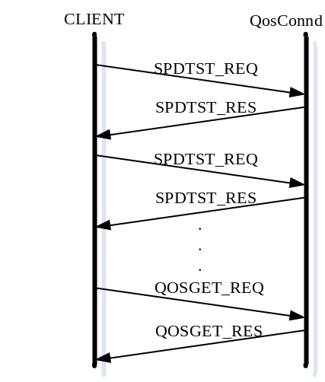
Client端发出n个测速请求SPDTST_REQ消息，服务器端收到后根据Client的IP地址和指定的聚合算法收集测速信息并发回SPDTST_RES响应，客户端收到后发出QOSGET_REQ消息，服务器端可以结合聚合的历史数据和本次的测速结果返回最终的测速质量评估。
网络质量评估关注：平均Rtt、均方差δ，丢包率L这几个变量，根据这些变量得到一个百分制的评估值Q。
客户端在接收QOSGET_RES超时应自行计算Q值。
QosConnd实现了一个默认的测速处理函数，这个处理函数放在动态链接库中，是可以替换的。函数原型在tqos_so.h中：
/**tqos_spdtst_result 函数指针类型，说明了tqosconnd.xml测速数据处理句柄SpdtstHandle 中的SpdResultFuncName 函数原型
*@param[in] a_pstSpdData 本次客户端上报的测速数据， 若为NULL则表示不带测速数据
*@param[in] a_pstSpdHistroy 历史测速数据，若为NULL则表示还没有历史测速数据
*@param[in] a_iSpdHistroyNum 历史测速数据的个数, 若a_pstSpdHistroy不为NULL则a_pstSpdHistroy+0为
当前时间槽数据, a_pstSpdHistroy+1为上一个时间槽数据,
...直到a_pstSpdHistroy+a_iSpdHistroyNum-1
*@param[in, out] a_piResult 测速评分结果指针

*@retval 0 处理成功
*@retval <0 处理失败
*/
typedef int (*tqos_spdtst_result)(IN QOSSPDDATA *a_pstSpdCurr, IN SPDSLOTDATA *a_pstSpdHistroy, IN int a_iSpdHistroyNum, INOUT int *a_piResult);
默认实现的测速处理函数如下：
#include "tqos_spd_result.h"
#include "tqos.h"

int tqos_spd_result(IN QOSSPDDATA *a_pstSpdCurr, IN SPDSLOTDATA *a_pstSpdHistroy, IN int a_iSpdHistroyNum, INOUT int *a_piResult)
{
int i;
int iTotal;
int iPower; //权重
int iScore = 0;
SPDSLOTDATA *pstSpdData;

if (a_pstSpdCurr)
{
iPower = 2 * a_iSpdHistroyNum;
iTotal = iPower * tqos_spddata_eva_def_fun(a_pstSpdCurr->Rtt, a_pstSpdCurr->StdDev, a_pstSpdCurr->LostRate);
}
else
{
iPower = 0;
iTotal = 0;
}
if (a_pstSpdHistroy)
{
for (i=0; i<a_iSpdHistroyNum; i++)
{
pstSpdData = a_pstSpdHistroy + i;
if (0 >= pstSpdData->lNum)
{
continue;
}

iPower += (a_iSpdHistroyNum - i);

iTotal += ( (a_iSpdHistroyNum - i) * tqos_spddata_eva_def_fun(pstSpdData->llRtt/pstSpdData->lNum,
pstSpdData->llStdDev/pstSpdData->lNum, pstSpdData->lLostRate/pstSpdData->lNum));
}
}
if (iPower > 0)
{
iScore = iTotal / iPower;
}

if (a_piResult)
{
*a_piResult = iScore;
}
return 0;
}

第四章 Qos日志

服务质量突变日志
如果tqos.xml中某个Qos的MutationLogPathPatern不为空,则检查到这个Qos发生突变日志写到相应文件中,格式如下:
突变发生的时间|QosID|ServerID|AggrFlag|contry或者ip|province|isp|发生突变时的Qos Val|
例如:
2008-09-08 11:04:06|1000|612|3|1|14|1|3000|
第4字段到第7字段意义如下：
若AggrFlag=1， 则按c类ip地址聚合数据, 1|10.1.44.0||| ，第5字段表示c类ip地址
若AggrFlag=2， 则所有数据聚合到一点, 2||||
若AggrFlag=3， 则按省ISP聚合数据, 3|1|14|1| , 其中：第5字段contry为国家，第6字段province表示省份，第7字段isp表示网络运营商，其所用编码来自qqgame提供的city_ip_region.txt和IPDatabase.cfg。
注意：目前MutationLogPathPatern一般设置为一天一个目录，一个小时一个文件，例如2008-09-21这个目录中的mutation-2008-09-21-00.dat,mutation-2008-09-21-01.dat...，但是写日志的时间和“突变发生的时间”并不相同，所以可能在2008-09-21目录的mutation-2008-09-21-00.dat的开始处有一些日志的“突变发生的时间”是2008-09-20 23:59:10。

服务质量统计日志
如果tqos.xml中StatLogPathPatern不为空，则每隔一定时间会把当前时间槽内聚集的数据写到相应文件中，格式如下：
时间槽的终点时间|QosID|ServerID|AggrFlag|contry或者ip|province|isp|时间槽内积累的Qos Val|
例如:
20080921010847|1000|361|3|1|14|1|2|
注意：“时间槽的终点时间”并不是写日志的时间，qossvr保证在一个时间槽间隔内记录所有服务质量统计日志。目前StatLogPathPatern一般设置为一天一个目录，一个小时一个文件，例如2008-09-21这个目录中的stat-2008-09-21-00.dat,stat-2008-09-21-01.dat...，但是写日志的时间和“时间槽的终点时间”并不相同，所以可能在2008-09-21目录的stat-2008-09-21-00.dat的开始处有一些日志的“时间槽的终点时间”是20080920235950。
另外，如果某个数据聚集点有长时间没有数据上报，将会被淘汰，没有相关的日志输出，所以可能出现如下的情况：
20080921010847|1000|361|3|1|14|1|0|
20080921011847|1000|361|3|1|14|1|0|
20080921025847|1000|361|3|1|14|1|1|
时间点并不是连续的，在不连续的时间中，没有数据上报。

服务质量流水日志
如果tqos.xml中WaterLogFlag不为0且WaterLogPathPatern不为空，则qossvr收到服务质量上报数据后会把数据按配置指明的格式写道相应文件中。目前WaterLogFlag为1表示按照qqgame bill格式记录日志：
例如：
20080908170500|267478100|192.168.1.11|1000|2|0|1|2|0|0|0|0|0|0|0|0|0|0|0|0|0|0|0|0|0|0|0|0|0|0|0|0|0|0|0|0|QQGame 1 room||||||||||0||0||20080908170500|
WaterLogFlag为2表示通用格式，30个int，10个string，日志格式如下：
时间|int 1|int 2|…|int 30|string 1|string 2|…|string 10|
20080908170500|2|0|1|2|0|0|0|0|0|0|0|0|0|0|0|0|0|0|0|0|0|0|0|0|0|0|0|0|0|0|QQPet hello||||||||||

测速统计日志
如果tqosconnd.xml中如果StatLogPathPatern不为空，则qosconnd每隔一定时间会把当前时间槽内聚集的测速数据写到相应文件中，格式如下：
时间槽的终点时间|QosconndID|SpdHandleID|AggrFlag|contry或者ip|province|isp|Rtt|StdDev|LostRate|Num|
其中Num表示累计的次数，Rtt表示累计的往返时间（若Num>0，则Rtt/Num为这段时间的平均值），StdDev表示累计的方差，LostRate表示累计的丢包率。
例如:
20080924122108|1.0.112.1|1|3|1|14|1|80|34|0|5|
第4字段到第7字段意义如下：
若AggrFlag=1， 则按c类ip地址聚合数据, 1|10.1.44.0||| ，第5字段表示c类ip地址
若AggrFlag=2， 则所有数据聚合到一点, 2||||
若AggrFlag=3， 则按省ISP聚合数据, 3|1|14|1| , 其中：第5字段contry为国家，第6字段province表示省份，第7字段isp表示网络运营商，其所用编码来自qqgame提供的city_ip_region.txt和IPDatabase.cfg。

注意：“时间槽的终点时间”并不是写日志的时间。目前StatLogPathPatern一般设置为一天一个目录，一个小时一个文件，例如2008-09-21这个目录中的stat-2008-09-21-00.dat,stat-2008-09-21-01.dat...，但是写日志的时间和“时间槽的终点时间”并不相同，所以可能在2008-09-21目录的stat-2008-09-21-00.dat的开始处有一些日志的“时间槽的终点时间”是20080920235950。
另外，如果某个数据聚集点有长时间没有数据上报，将会被淘汰，所以时间点并不是连续的，在不连续的时间中，没有数据上报。

